**天下纵横PC端用例规约**

组名： 第五组

组员： 邱志鹏、李达波、冯德志、黄俊贤、黄立根

日期： 2018-09-18

目录

一、规约定义 3

二、规约详情 4

1.账户管理 4

1.1用户登录 4

1.2注册 5

1.3忘记密码 6

2.查看首页 7

2.1首页信息浏览 7

2.2 添加好友 8

2.3 申请加入群组 9

2.4 创建群 10

2.5 管理群 11

2.6 后台管理员 12

2.7 查看用户信息 14

2.8 查看群组信息 15

3.1个人信息 16

# 一、规约定义

|  |  |
| --- | --- |
| 缩写、术语 | 解 释 |
| TXZH | 天下纵横系统的简称 |
| GenerUser | TXZH系统PC端的普通用户 |
| Admin | TXZH系统PC端的管理员 |
| ZHGL | TXZH系统PC端的账号管理模块 |
| SYXX | TXZH系统PC端的首页信息模块 |
| GRXX | TXZH系统PC端的个人信息模块 |

# 二、规约详情

## 1.账户管理

### 1.1用户登录

|  |  |
| --- | --- |
| 用例名称： | 用户登录 |
| 用例ID： | TXZH-ZHGL-1 |
| 角色： | 普通用户，管理员 |
| 用例说明： | 用户登陆PC端 |
| 前置条件： | 用户是否有登陆PC端 |
| 基本事件流： | 1. 用户打开PC端网页，进入PC端登陆界面 2. 系统跳转至登陆界面 3. 用户在对应的栏目上填写正确的用户名和密码 4. 系统会检测账户密码是否正确，正确会进入到PC端的首页 |
| 其它事件流： | 2．点击忘记密码，系统会转跳至充值密码流程  3．点击注册账号按钮，系统跳转至注册账号流程 |
| 异常事件流： | 用户登录验证失败，弹窗提示失败原因 |
| 后置条件： |  |

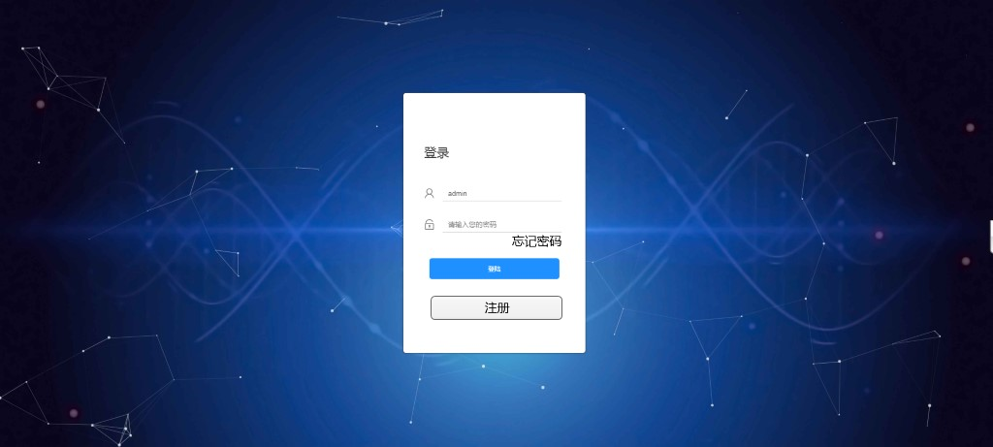

TXZH-ZHGL-1

### 1.2注册

|  |  |
| --- | --- |
| 用例名称： | 注册 |
| 用例ID： | TXZH-ZHGL-2 |
| 角色： | 普通用户 |
| 用例说明： | 注册用户的账号 |
| 前置条件： | 无 |
| 基本事件流： | 1．用户进入TXZH系统的PC端，点击“注册”按钮  2．系统会转跳到注册界面，注册用户名格式可为数字、字母、中文或其组合，注册密码格式为字母、数字或者组合，并且正确填写验证码。 |
| 其它事件流： | 3．点击验证码刷新按钮，重新加载验证码。  4.用户在注册成功页面点击“返回登录”按钮，返回登录界面 |
| 异常事件流： | 用户注册验证失败，弹窗提示失败原因 |
| 后置条件： |  |

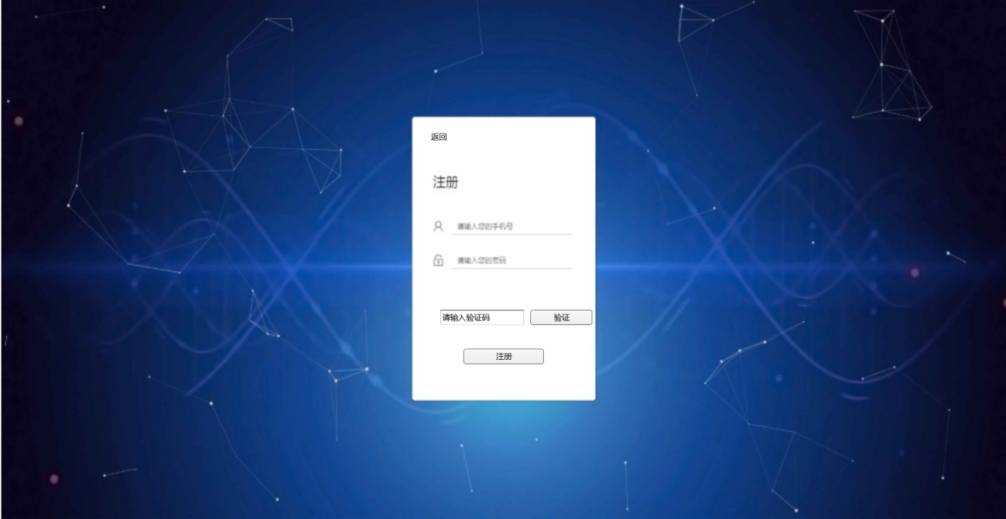

TXZH-ZHGL-2

### 1.3忘记密码

|  |  |
| --- | --- |
| 用例名称： | 忘记密码 |
| 用例ID： | TXZH-ZHGL-3 |
| 角色： | 普通用户 |
| 用例说明： | 重置用户账号的密码 |
| 前置条件： | 拥有TXZH账号，并且未登陆 |
| 基本事件流： | 1．用户进入TXZH系统的PC端，点击“忘记密码”按钮  2.1系统转跳至忘记密码界面，输入账号绑定的手机号，等手机接收验证码信息  2.2用户把从手机接收验证码输入到验证码栏中  2.3系统会进行验证，验证成功后会进入到重置密码界面  2.4用户输入新密码并确认，再次输入新密码，密码格式为字母、数字或其组合。  2.5系统会检测密码格式是否正确，若正确则会跳转到登陆界面。 |
| 其它事件流： |  |
| 异常事件流： |  |
| 后置条件： |  |

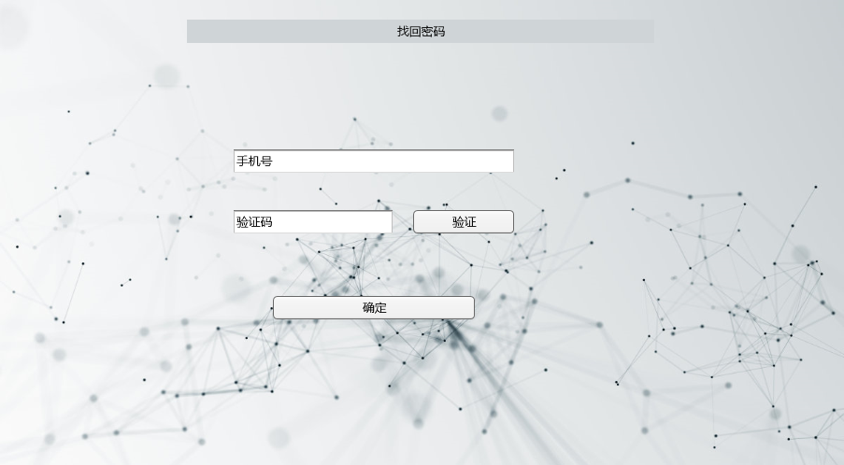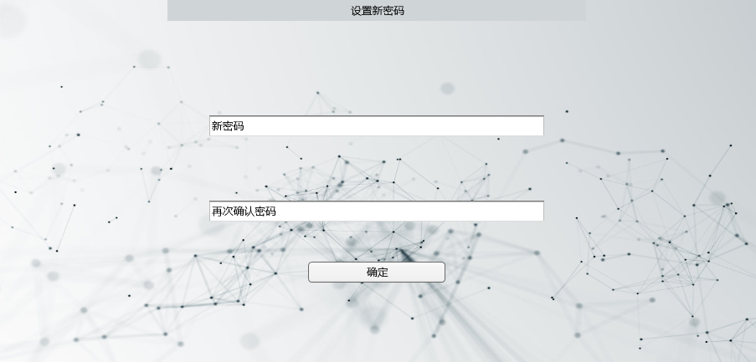

## 2.查看首页

### 2.1首页信息浏览

|  |  |
| --- | --- |
| 用例名称： | 首页 |
| 用例ID： | TXZH-SYXX-1 |
| 角色： | 普通用户 |
| 用例说明： | 首页展示资讯 |
| 前置条件： | 用户成功登陆账号 |
| 基本事件流： | 1．用户登录后进入首页  2．系统转跳至首页界面，如图（TXZH-SYXX-1） |
| 其它事件流： | 3．用户可以通过左侧选择自己的好友或者群组，系统会显示相关的信息或者位置  4．用户点击“好友动态”按钮，系统转跳至好友动态界面  5.用户点击“个人中心”按钮，系统转跳至个人中心界面  6.用户可以点击“添加好友”或者“发起群聊”按钮，系统会进入添加好友界面如图（TXZH-SYXX-2）或者进入发起群聊界面 |
| 异常事件流： | 网络连接发生错误时，会弹出信息弹窗 |
| 后置条件： |  |

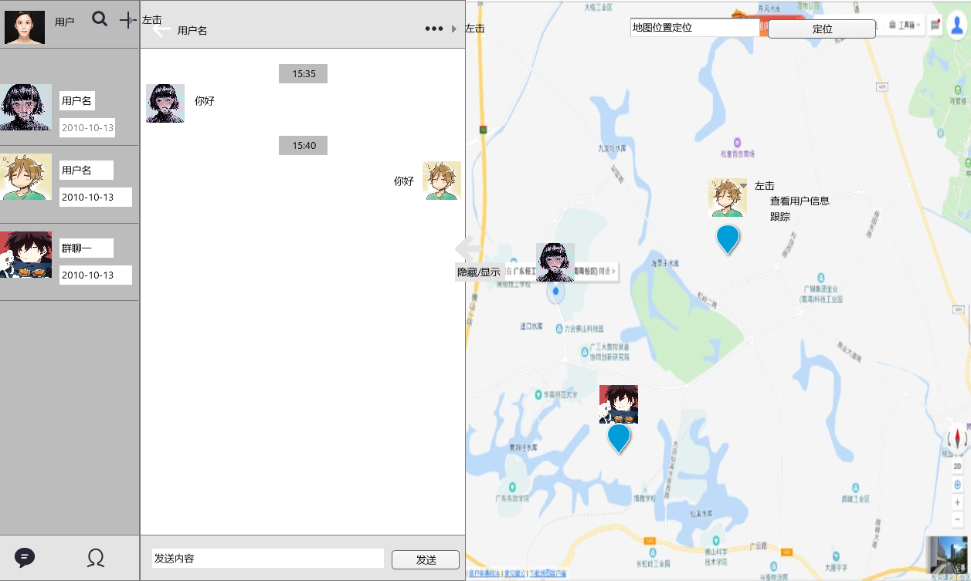

TXZH-SYXX-1

### 2.2 添加好友

|  |  |
| --- | --- |
| 用例名称： | 添加好友 |
| 用例ID： | TXZH-SYXX-2 |
| 角色： | 普通用户 |
| 用例说明： | 用户添加好友 |
| 前置条件： | 用户成功登陆账号 |
| 基本事件流： | 1．用户登录后进入首页  2．系统转跳至首页界面，如图（TXZH-SYXX-2）  3.用户点击添加好友按钮  4.系统跳转到添加好友界面  5.用户输入待添加好友的手机号发送添加请求 |
| 其它事件流： |  |
| 异常事件流： | 网络连接发生错误时，会弹出信息弹窗 |
| 后置条件： |  |

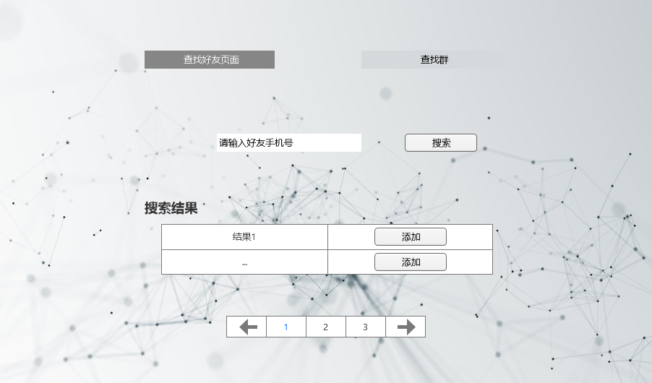

TXZH-SYXX-2

### 2.3 申请加入群组

|  |  |
| --- | --- |
| 用例名称： | 申请加入群组 |
| 用例ID： | TXZH-SYXX-3 |
| 角色： | 普通用户 |
| 用例说明： | 用户申请加入群组 |
| 前置条件： | 用户成功登陆账号 |
| 基本事件流： | 1．用户登录后进入首页  2．系统转跳至首页界面，如图（TXZH-SYXX-3）  3.用户点击查找群组按钮  4.系统跳转到查找群组界面  5.用户输入待添加群组的ID发送请求 |
| 其它事件流： |  |
| 异常事件流： | 网络连接发生错误时，会弹出信息弹窗 |
| 后置条件： |  |

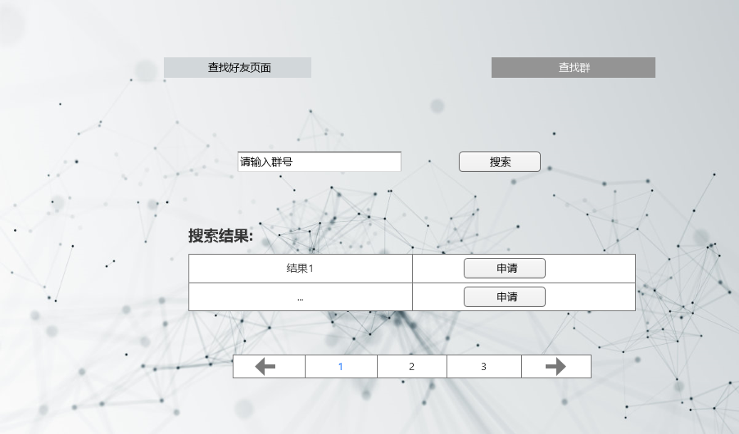

TXZH-SYXX-3

### 2.4 创建群

|  |  |
| --- | --- |
| 用例名称： | 创建群 |
| 用例ID： | TXZH-SYXX-4 |
| 角色： | 普通用户 |
| 用例说明： | 用户申请创办群组 |
| 前置条件： | 用户成功登陆账号 |
| 基本事件流： | 1．用户登录后进入首页  2．系统转跳至首页界面，如图（TXZH-SYXX-4）  3.用户点击创办群按钮  4.系统跳转到创办群界面  5.用户输入待创建群组的名称，选择群组类型，输入群组简介，点击创建 |
| 其它事件流： | 1. 群组名称不符合规定 |
| 异常事件流： | 网络连接发生错误时，会弹出信息弹窗 |
| 后置条件： |  |

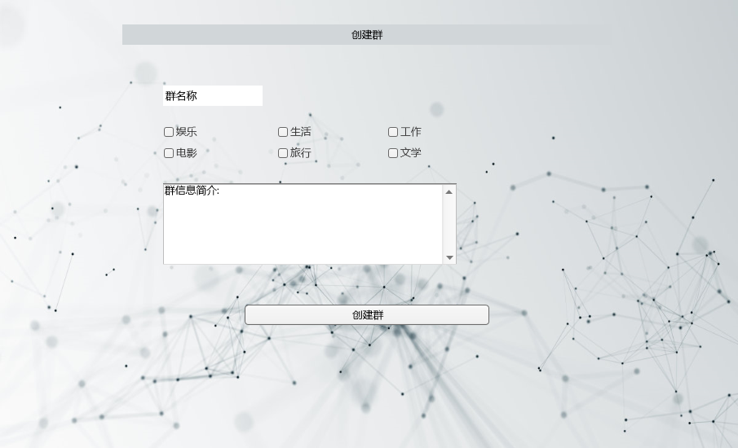

TXZH-SYXX-4

### 2.5 管理群

|  |  |
| --- | --- |
| 用例名称： | 创建群 |
| 用例ID： | TXZH-SYXX-5 |
| 角色： | 普通用户(群主) |
| 用例说明： | 群主管理群 |
| 前置条件： | 用户成功登陆账号 |
| 基本事件流： | 1．用户登录后进入首页  2．系统转跳至首页界面，如图（TXZH-SYXX-5）  3.用户点击群组管理按钮  4.系统跳转到创办群界面  5.群主可以踢人出群，可以同意用户申请入群  6.群主可以解散当前的群 |
| 其它事件流： |  |
| 异常事件流： | 网络连接发生错误时，会弹出信息弹窗 |
| 后置条件： |  |

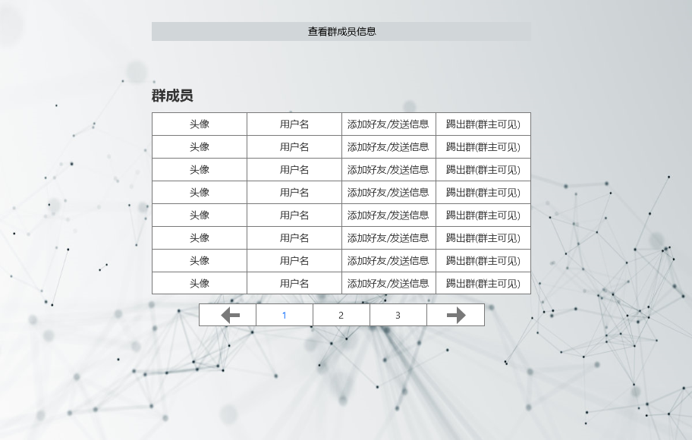

TXZH-SYXX-5

### 2.6 后台管理员

|  |  |
| --- | --- |
| 用例名称： | 后台管理员 |
| 用例ID： | TXZH-SYXX-6 |
| 角色： | 后台管理员 |
| 用例说明： | 后台管理用户 |
| 前置条件： | 管理员成功登陆账号 |
| 基本事件流： | 1．用户登录后进入后台管理页面  2．系统转跳至后台管理界面，如图（TXZH-SYXX-6）  3．管理员可以对用户或群组进行封号或解封  4.管理员可以发送广播信息给所以用户 |
| 其它事件流： |  |
| 异常事件流： | 网络连接发生错误时，会弹出信息弹窗 |
| 后置条件： |  |

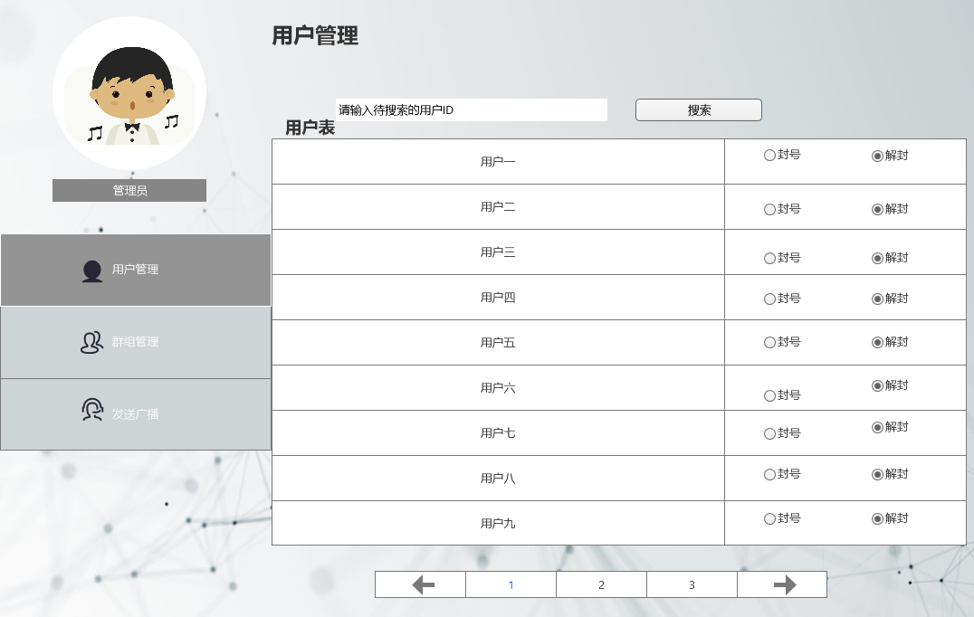

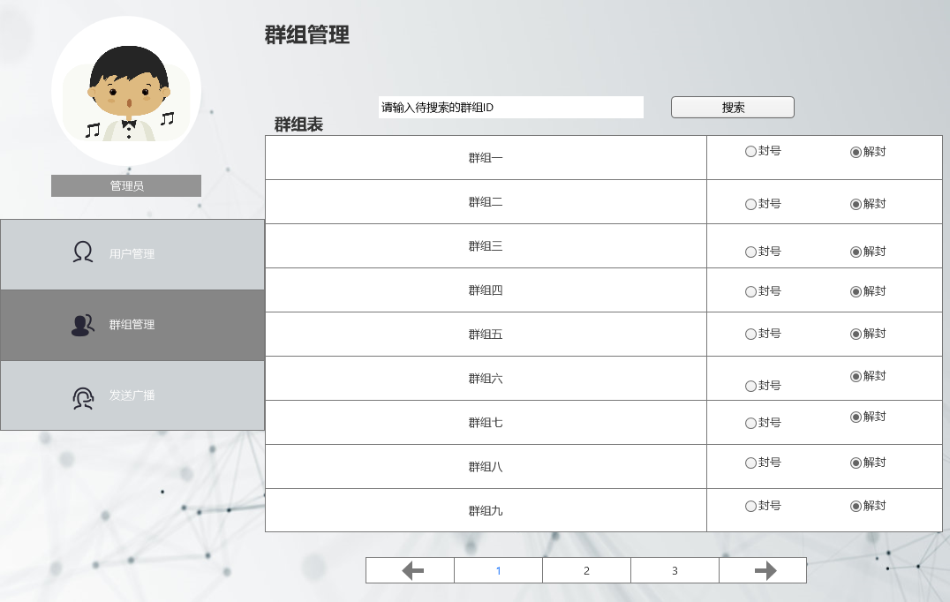

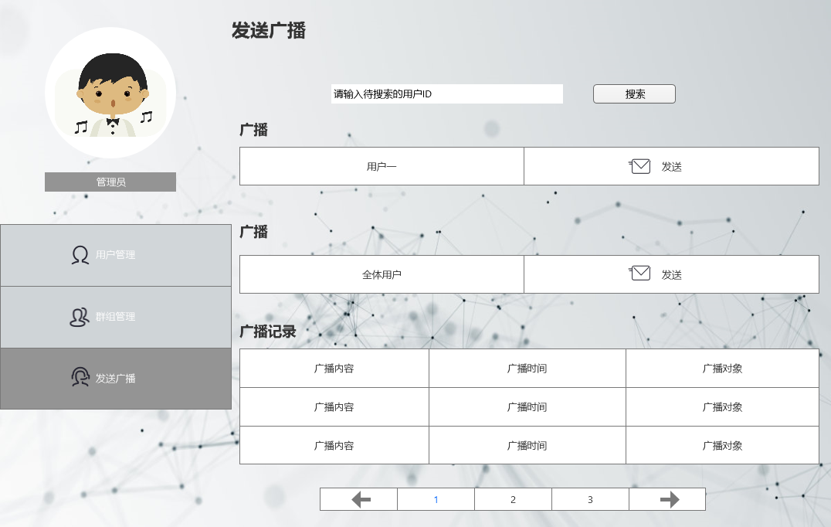

TXZH-SYXX-6

### 2.7 查看用户信息

|  |  |
| --- | --- |
| 用例名称： | 查看用户信息 |
| 用例ID： | TXZH-SYXX-7 |
| 角色： | 普通用户 |
| 用例说明： | 查看用户信息 |
| 前置条件： | 用户成功登陆账号 |
| 基本事件流： | 1．用户登录后进入首页界面  2．系统转跳至后台首页界面，如图（TXZH-SYXX-1）  3.用户点击其他用户，选择查看用户信息  4.系统跳转到查看用户信息界面，如图（TXZH-SYXX-7）  5.用户可以选择发送信息或添加好友或删除好友 |
| 其它事件流： |  |
| 异常事件流： | 网络连接发生错误时，会弹出信息弹窗 |
| 后置条件： |  |

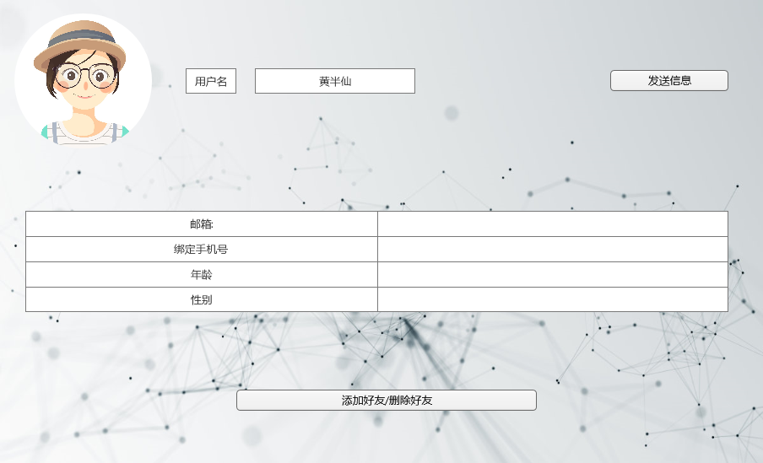

TXZH-SYXX-7

### 2.8 查看群组信息

|  |  |
| --- | --- |
| 用例名称： | 查看群组信息 |
| 用例ID： | TXZH-SYXX-8 |
| 角色： | 普通用户 |
| 用例说明： | 查看群组信息 |
| 前置条件： | 用户成功登陆账号 |
| 基本事件流： | 1．用户登录后进入首页界面  2．系统转跳至后台首页界面，如图（TXZH-SYXX-1）  3.用户点击群组，选择查看群组信息  4.系统跳转到查看群组界面，如图（TXZH-SYXX-8） |
| 其它事件流： |  |
| 异常事件流： | 网络连接发生错误时，会弹出信息弹窗 |
| 后置条件： |  |



TXZH-SYXX-8

### 3.1个人信息

|  |  |
| --- | --- |
| 用例名称： | 个人信息 |
| 用例ID： | TXZH-GRXX-1 |
| 角色： | 普通用户 |
| 用例说明： | 显示自己的个人信息 |
| 前置条件： | 用户成功登陆账号 |
| 基本事件流： | 1．用户登录后进入首页，点击“个人信息”按钮  2．系统转跳至个人信息界面，如图（TXZH-GRXX-1），会显示自己的个人信息，用户可以看到自己的昵称，手机号等相关信息。  3．用户可选择是否显示自己的位置信息  4.用户可以同意或拒绝其他用户的好友添加申请，可以清除申请列表 |
| 其它事件流： | 3.用户可以通过选择自己需要更改的信息  4.系统会弹出或者转跳至更改界面  5.用户按照流程填写自己更改的信息，并且点击确定按钮  6.系统会进行信息的保存并且进行页面的刷新 |
| 异常事件流： |  |
| 后置条件： |  |

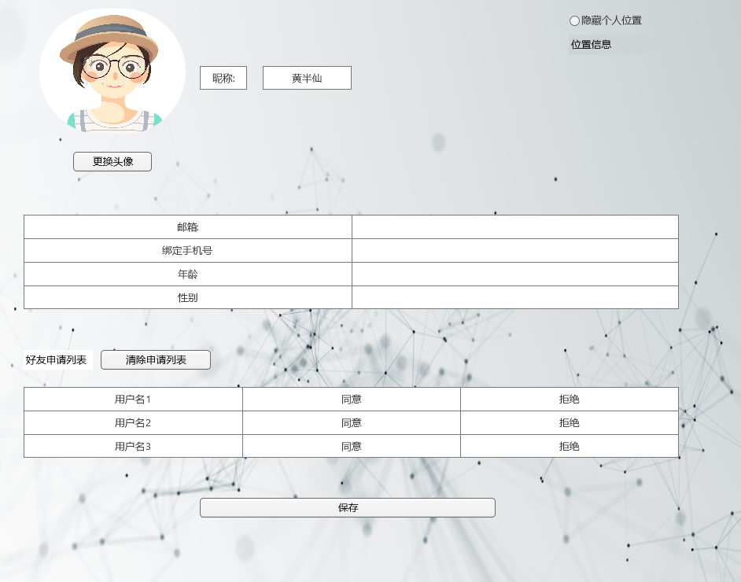

TXZH-GRXX-1